2018

Учащийся _____________________(Д.А. Поздеев)

Преподаватель _____________________(В.А. Трусевич)

Руководитель программы _______________________(В.В. Королёв)

**Отчёт по летней практике**

**1 года обучения СЕГРИС**

на тему:

«Приложение для музейного терминала»

**Министерство образования и науки Российской Федерации**

федеральное государственное автономное образовательное учреждение высшего образования

**«САНКТ-ПЕТЕРБУРГСКИЙ НАЦИОНАЛЬНЫЙ ИССЛЕДОВАТЕЛЬСКИЙ**

**УНИВЕРСИТЕТ ИНФОРМАЦИОННЫХ ТЕХНОЛОГИЙ,**

**МЕХАНИКИ И ОПТИКИ»**

АНО ДПО «СЕГРИС»

СОДЕРЖАНИЕ

ВВЕДЕНИЕ 3

ПРОЕКТИРОВАНИЕ РАЗРАБОТКИ 5

СТРУКТУРА ПРОЕКТА 6

ЗАКЛЮЧЕНИЕ 7

СПИСОК ИСПОЛЬЗОВАННЫХ ИСТОЧНИКОВ 8

ПРИЛОЖЕНИЕ 1 9

Техническое задание 9

1. НАЗНАЧЕНИЕ РАЗРАБОТКИ 9

2. ЦЕЛЬ И ЗАДАЧИ 9

ПРИЛОЖЕНИЕ 2 10

1. ОПИСАНИЕ ВЫПОЛНЕНИЯ ПРОГРАММЫ 10

ВВЕДЕНИЕ

* **Музейный (информационный) терминал** – это автоматический программно-аппаратный комплекс, который используется для оказания справочных услуг. Он функционирует полностью автономно, без вмешательства человека, базируясь на персональном компьютере. Терминал или киоск имеет сенсорный дисплей, вмонтированный в металлический или пластиковый корпус, часто – с антивандальным стеклом, или клавиатуру. Такое устройство используется в банках, гостиницах, государственных структурах, ресторанах, а еще одно перспективное направление его применения – это музеи.
* **Возможности музейного терминала**
  + **Информирование посетителей о музее, его истории, каталоге выставки.**
  + **Ознакомление с графиком работы, ценами на билеты, правилами поведения.**
  + **Информирование посетителей о текущих и предстоящих выставках.**
  + **Ознакомление с историей создания экспоната, его автором.**
  + **Проведение виртуальных экскурсий, например, актуально для тех экспонатов, которые сейчас находятся на реставрации.**
  + **Позволит привлечь молодежную аудиторию.**
  + **Уведомление экскурсантов, в каком из залов представлен интересующий экспонат.**
  + **Предоставление схемы расположения залов, экспозиций.**
  + **Удобный поиск по каталогу галереи.**
  + **Возможность показа экспонатов в деталях, с разных сторон, элементов экспоната.**
  + **Информирование посетителей музея на разных языках.**

ИСЛЕДОВАНИЕ ПРЕДМЕТНОЙ ОБЛАСТИ

Музей - учреждение, занимающееся собиранием, изучением, хранением и экспонированием предметов — памятников естественной истории, материальной и духовной культуры, а также просветительской деятельностью. Музей должен уметь донести информацию до посетителей. На помощь ему в этом сегодня приходят музейные терминалы.

В музеях киоски используют для ознакомления посетителя с

индивидуальным маршрутом по музею, при желании, посетитель может даже получить распечатку плана музея с описанием маршрута. Справочно-информационные системы призваны дать ответы на самые разнообразные вопросы посетителя. С помощью этих систем, посетитель музея может просмотреть необходимый ему экспонат, прочитать историю создания экспоната, его автора, познакомиться со временем, в котором создавался предмет.

ПРОЕКТИРОВАНИЕ РАЗРАБОТКИ

1. Средства разработки

Для разработки были использованы средства разработки: HTML5, CSS3, JavaScript.

Поддержка веб-ресурса браузерами

|  |  |  |  |  |  |  |
| --- | --- | --- | --- | --- | --- | --- |
| IE | Edge | Firefox | Chrome | Safari | iOS Safari | Chrome for Android |
| *11* | *16+* | *59+* | *49+* | *11.1* | *10.3+* | *66* |

1. Программная реализация

Созданный ресурс является одностраничным веб-приложением, который размещён локально на компьютере. Для начала работы необходимо установить на компьютер браузер, поддерживающий HTML5, CSS3, JavaScript (Спецификация ECMAScript3), открыть его, после чего открыть файл: «feedbacks.html». В результате в окне браузера должно открыться созданное веб-приложение.

1. Функционал проекта

Взаимодействие

Пользователю нужно ввести отзыв, имя и нажать на кнопку “Оставить отзыв”. Отзыв добавится в панель отзывов. При нажатии клавиши Enter во время набора текста, будет выполнен переход на поле с именем, при повторном нажатии отзыв будет сохранен в LocalStorage (если одно из полей ввода будет пустым, то отзыв не сохранится), выполнится перемещение на блок с отзывами.

СТРУКТУРА ПРОЕКТА

|  |  |
| --- | --- |
| Папка | Файл |
| HTML | index.html |
| CSS | index.css |
| JS | index.js |
| Documents | report.docx |
| Design | Макет.jpg |

ЗАКЛЮЧЕНИЕ

В процессе разработки проекта были решены следующие задачи:

* сформулирована задача;
* изучена предметная область;
* обоснован выбор средств реализации;
* разработан программный продукт;
* сформировано техническое описание разработки.

Таким образом, задачи, поставленные в рамках разработки проекта, выполнены. Все поставленные цели достигнуты.

СПИСОК ИСПОЛЬЗОВАННЫХ ИСТОЧНИКОВ

1. Справочник Java Script: [Электронный ресурс] URL: <https://learn.javascript.ru>.
2. Справочник Java Script: [Электронный ресурс] URL: <https://developer.mozilla.org/ru/docs/Web/JavaScript>.
3. Справочник HTML: [Электронный ресурс] URL:<http://htmlbook.ru/html>.
4. Информационный сайт: [Электронный ресурс] URL:

https://anrotech.ru/blog/informatsionnyj-terminal-v-muzee/.

ПРИЛОЖЕНИЕ 1

Техническое задание

1. НАЗНАЧЕНИЕ РАЗРАБОТКИ

Назначением разработки является реализация приложения для музейного терминала с возможностью добавлять отзывы и сохранять их на клиенте в Local Storage, сохранять дату и время отзыва, имя пользователя.

2. ЦЕЛЬ И ЗАДАЧИ

Целью проекта является разработка одностраничного WEB приложения(SPA).

Для достижения поставленной цели необходимо выполнить следующие задачи:

1. Спроектировать и реализовать интерфейс.
2. Провести тестирование разработки.
3. Загрузить разработку в репозиторий <https://github.com/dimaspiter2012/sergys-project-1>.
4. Сформулировать техническое описание разработки.

ПРИЛОЖЕНИЕ 2

Техническое описание

1. ОПИСАНИЕ ВЫПОЛНЕНИЯ ПРОГРАММЫ
2. Способ вызова программы

* Созданный сервис является веб-ресурсом (Single Page Application), который размещён локально на компьютере. Для начала работы необходимо установить на компьютер браузер, поддерживающий HTML5, CSS3, JavaScript, открыть его, после чего открыть файл: «feedbacks.html». В результате в окне браузера должно открыться созданное веб-приложение.

Ниже приведен скриншот использования интернет-приложения, представлены основные функции и интерфейсы пользователя.

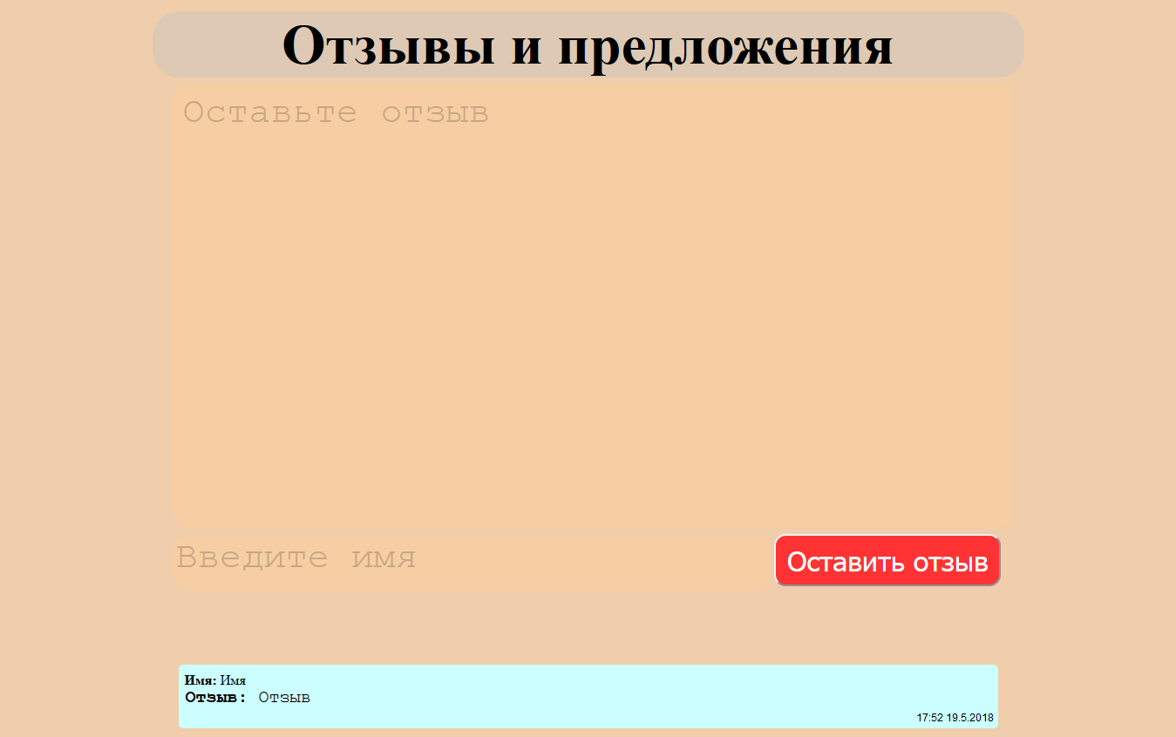

ПРИЛОЖЕНИЕ 3

Задокументированный код

JS

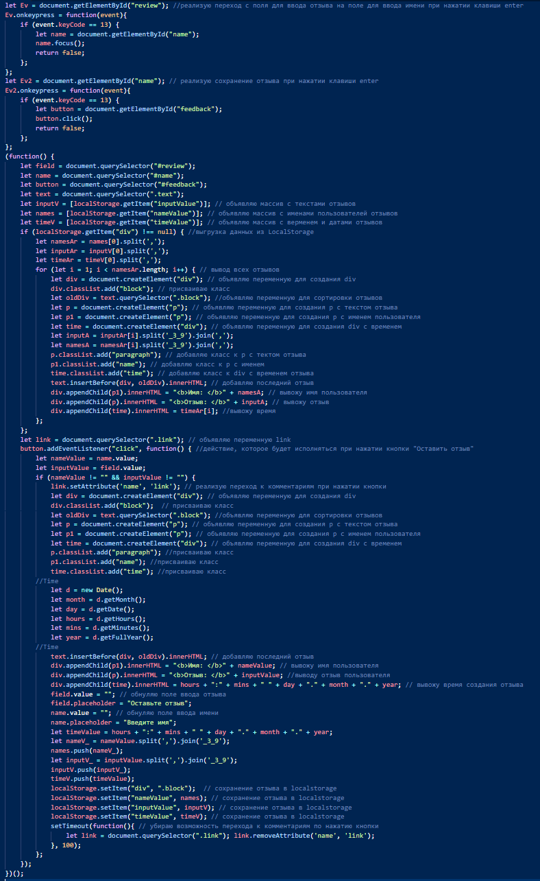

CSS

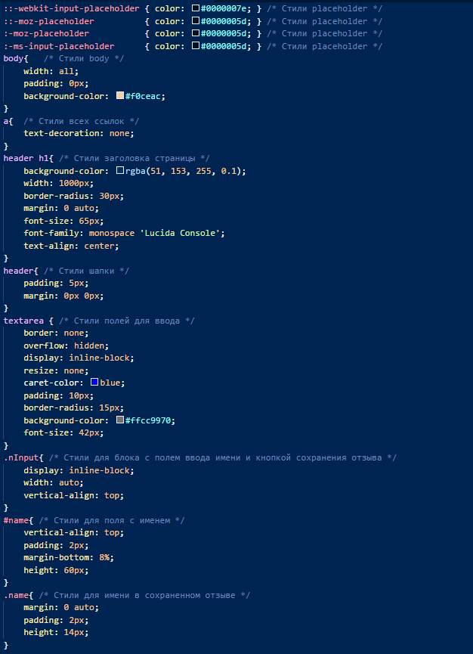

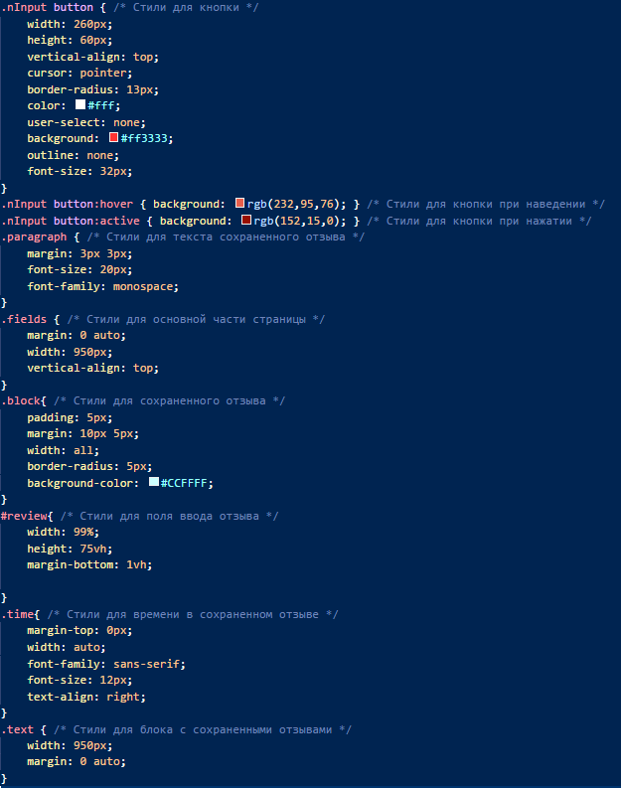

HTML

